
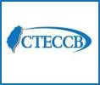

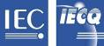
電子月報

2017-06-30
- 中華民國電子零件認證委員會活動
國外
- 最新的IECQ HSPM QC080000：2017標準已公佈於IECQ網站(www.iecq.org/publications/specifications)，除英文版外，亦提供正體中文、簡體中文與法文版，歡迎至該網頁點擊Webstore後預覽或購買，如有問題歡迎可與本會聯絡。

- 擁有IECQ HSPM QC080000：2012標準證書的廠商的轉證程序及時程，已於今年在新加坡的MC會議中定案，IECQ秘書處現正在與訓練計畫努力準備正式文件之中，相信在最近的期間將會在IECQ網站上公布，國內廠商請密切留意本會每月發行之IECQ NEWS及其中的「教育訓練資訊」。

- 在今年新加坡的WG 09會議中，LED Display正式納入WG 09的認證範圍， WG 09的名稱亦由「LED LIGHTING Component Product」更改為「LED Component Product」。

國內
- 界業等待已久的IECQ HSPM QC080000：2017終於在今(2017)年IECQ年會後正式公佈，本會為能在第一時間內協助國內廠商了解此次的改版內容，故於6月23日假臺灣大學管理學院二號館104教室，舉行「IECQ QC 080000:2017/ IATF 16949:2016暨失效模式與效應分析實務研討會」，並特別邀請理論與實務經驗都十分豐富的DQS Taiwan濮方正副總經理擔任這此研討會的講師。在會中，濮方正副總除了說明QC 080000的改版內容外，也介紹本會近幾年持續推動的IECQ汽車電子品質認證計畫(AQP)，與IECQ AQP所要求的管理系統IATF 16949與核心工具之一的失效模式效應分析(FMEA)。課程中講師利用本身的稽核經驗與實務技巧的分享，讓嚴肅的條文解說，不再讓人感覺枯橾，期間與會代表所提出的問題，也得到了充分的說明與解釋，整天的課程可說絕無冷場，也讓與會人員都感到不虛此行。此次研討會共計有73家廠商、135位代表人員參與，認證會也在此再次感謝各位業界先進對此次研討會的支持，也對因人數限制而無法與會的業界先進說聲抱歉，本會亦將持續舉辦IECQ相關之研討會，而訊息將會發佈於IECQ NEWS與本會網站中，也請大家持續留意與關注。

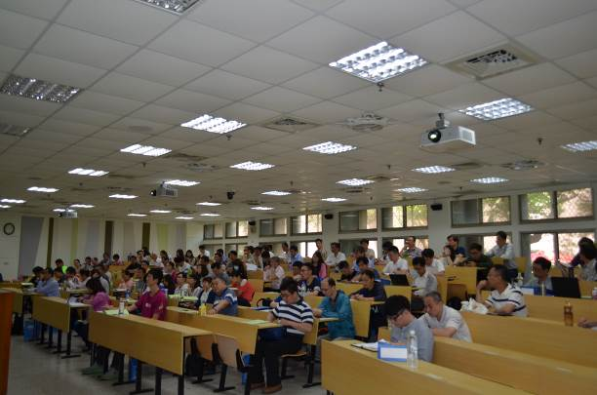
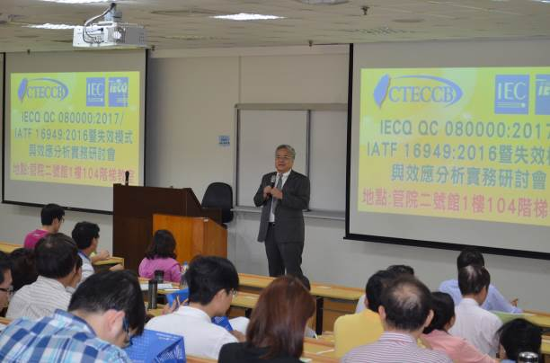

中華民國電子零件認證委員會(CTECCB)
鄭富雄主任委員親臨致詞
為服務更多業界先進，將場地移至可容納150人的階梯教室

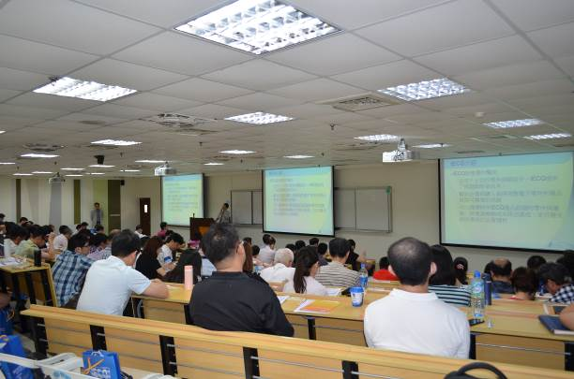
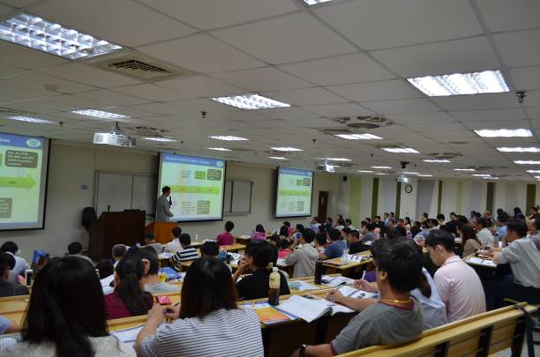
中華民國電子零件認證委員會楊沛昇專案經理介紹IEC、IECQ與CTECCB服務內容

DQS Taiwan濮方正副總經理介紹新版IECQ HSPM QC080000標準內容與IATF 16949

- 本會承辦標準檢驗局之106年IECQ專案已執行近半，欲在今(106)年度申請IECQ證書之廠商，特別是申請IECQ汽車電子品質驗證(AQP)、反仿冒驗證(CAP)、LED相關產品品質驗證(LED Component Product)及有害物質製程管理驗證(HSPM)的廠商，如欲取得廠商分攤款，可儘速與本會聯繫，目前本會尚有餘額，本會會以申請日期及驗證日期作為取得分攤款的先後條件。

- 由美國ECCC主導並推廣之新型二維碼「e-Labelling」標籤如下圖所示，此新型二維碼可印製並貼附於產品或包裝上，讓消費者與客戶有新的途徑，經由行動裝置或影像設備掃描該二維碼，來進一步了解產品的相關標章、無有害物質資訊與產品介紹，並可隨時更新並免除替換產品銘板及說明的作業成本，「e-Labelling」的IECQ標準: Edition 1.1 of IECQ CS 033000-UK0001已於2016年7月公布於IECQ網站，
有興趣的廠商歡迎至www.e-Labelling.com取得進一步的說明或與本會聯絡。
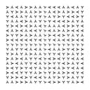

e-Labelling-新型二維碼
美國ECCC目前正與國內廠商試作 e-Labelling的製程已至最後階段，且獲得國外客戶的支持。e-Labelling將會降低生產成本，更會對國防、航太、醫藥科技及其他產業的仿冒猖獗，產生一定的防阻作用。國內業者如有需要，可與本會聯絡。

IEC TC 110組織改造提案 陸日韓爭搶顯示器標準主導權
資料來源：DIGITIMES
主要國家為了在新一代顯示器市場具有產品與技術的先佔優勢，向國際電工委員會(IEC)技術委員會(TC 110)提案組織整併，欲以對自身有利的方式制定顯示器標準。由於南韓目前處於有利地位，組織整併後恐削弱其影響力，各國參與制定顯示器標準的角力戰爭即將展開。
接韓媒ET News報導，5月底在美國舉行的標準化會議中，與會國家提出整併TC 110 底下7個工作小組、2個專案小組、1 個研究性質的臨時小組(ad-Hoc)等10個小組的議案，建議朝2大組的方向整合。
參與工作小組與專案小組的國家有南韓、日本、大陸、德國、英國、荷蘭、芬蘭等，多數為歐洲國家。
7個工作小組分別為LCD、OLED 、3 D顯示器裝置、電子紙顯示器(EPD)、可撓式顯示器裝置(FDD)、觸控及互動式顯示器、雷射顯示器裝置等，由於多是新一代顯示器市場關注的新興技術，在標準制定的討論非常熱烈。
專案小組分為顯示器照明與電子顯示器測試方法兩組，是發展成工作小組的前一階段，當議題有必要進行更有體系、更長期的討論時，進而升級為工作小組。
據報導，小組整合的議案最先由歐洲國家提出，理由是相較於亞洲國家，歐洲國家的參與者較少，無法出席所有工作小組的活動，加上工作小組或專案小組討論的內容多少有所重複，因此建議整合。而日本與大陸對小組整合意見也表贊同，並試圖提議其他型態的工作小組運作模式。
參與制定標準的南韓專家表示，各國提議組織整併，是希望在制定標準的過程中為自己國家爭取更多利益。目前南韓在7個工作小組中，擔任其中4個小組的召集人，在整個組織運作過程扮演主導地位。
工作小組雖然會聽取參與國家代表的意見，但實際上由擔任召集人的國家主導標準化的成分高，因此其他國家憂心主要領域的國際標準可能會由南韓的提案內容拿下。
知情人士表示，一般而言，專案小組在達成制定標準的目標後就會解散，像這樣要將工作小組與專案小組全部整合在一起的情況實在少見。
組織整合議案預定於9月在大陸深圳舉行會議時再度討論，由於沒有明確的組織調整期限，預估各國競爭訂標準主導權的角力將更趨於激烈。
擔任OLED工作小組召集人的南韓電子零組件研究院(KETI)首席研究員李政魯(音譯)表示，再優秀的技術或產品如果不能通過標準認證，終將無法存活於市場上。以新一代顯示器來說，將本國技術標準推上國際舞台，能獲得市場先佔效果，因此各國間的競爭非常激烈。
在接下來的制定標準過程中，國家若要持續擁有主導優勢，業界專家必須更積極參與國際標準活動，政府在各方面也必須有制度面的支援，相關業者也要有更深刻的體認。

REACH-SVCH候選清單已確認兩項物質加入
資料來源：台灣檢驗科技股份有限公司
2017年6月16日，委員會依據以下定義，無條件通過兩項物質，將加入SVHC的候選清單內。EHCA於6月底之前，會將PFHxS加入候選清單中，並更新既存的BPA資訊。相關業者在更新的候選清單發佈後，將具有其法律責任。
- 4,4'-isopropylidenediphenol (bisphenol A; BPA) 雙酚A，由法國提議，
因具有內分泌干擾特性會影響人類健康；
- Perfluorohexane-1-sulphonic acid and its salts (PFHxS) 全氟己基磺酸及其鹽類，
彙整物質資訊如下表：
物質名稱 | CAS No. | EC No | 用途
雙酚A4,4’-isopropylidenediphenol  (bisphenol A; BPA) | 80-05-7 | 201-245-8 | 聚碳酸酯和熱敏紙的製造中，作為環氧樹脂的固化劑，並作為處理的PVC的抗氧化劑，食品接觸材。
全氟己基磺酸及其鹽類  Perfluorohexane-1-  sulphonic acid  and its salts (PFHxS) | 355-46-4 | 206-587-1 | 地毯、皮革和服裝、紡織品和室內裝潢、紙張和包裝、家用產品（如炊具，地板拋光劑和防水噴霧劑服裝和鞋類）、消防泡沫、金屬電鍍（硬金屬電鍍和裝飾電鍍）、航空液壓油、電子設備及組件、醫療保健產品、化學驅動的石油和採礦生產、建築產品、農藥（作為活性成分和添加劑）

歐盟發布Regulation (EU) 2017/821「衝突礦產conflict minerals」法規
資料來源：全國公證檢驗股份有限公司
由於剛果與周邊國家的武裝部隊常利用3T1G(鎢(Tungsten)、錫(Tin)、鉭(Tantalum)與金(Gold))的開採做為經濟來源，造成區域性重大的流血衝突，因此美國於2012年8月22日通過「Dodd-Frank衝突礦產」法案，要求美國公開發行的公司，每年需填寫SD表(Form SD)，申報從2013年開始的產品製造過程中，是否使用「衝突礦產conflict minerals」。
衝突礦產因為具有跨國與區域的現實問題，所以歐盟於2017年5月19日官方公報上發布Regulation (EU) 2017/821，做為歐盟版的「衝突礦產conflict minerals」法規。
根據法規要求，自2021年1 月1 日之後，歐盟境內對於3T1G衝突礦產(鎢(Tungsten)、錫(Tin)、鉭(Tantalum)與金(Gold))的進口商Importers、冶煉廠Smelters與精煉廠Refiners在年進口量超過設定的門檻時，必須進行強制性盡職調查，以確認3T1G來自非衝突地區。
歐盟與美國衝突礦產法規比較表如下：
項目 | 美國 | 歐盟
法規要求對象 | 所有在美國公開發行的公司 | 僅針對「上游」企業，如：採礦商、原料貿易商、冶煉廠；「下游」企業，如：元件製造商、承包製造商、組裝廠與個人使用不在範圍內。
衝突礦產來源 | 剛果民主共和國及週邊國家 | 任何潛在的衝突地區，只要區域發生以下情形者  1. 受到衝突礦產的高度需求的影響，  2. 與國家發生內戰，削弱當局有效管理能力  例如：非洲西部、中非、部分地區(南美洲、東亞)
調查門檻設定 | 無 | 有，年進口量超過Annex I設定門檻
第三方審核 | 需要 | 需要
豁免審核 | 無使用衝突礦產 | 原料來自Annex II的冶煉廠和精煉廠 (目前尚未建置)
調查原則 | Generally Accepted Government Auditing Standards (GAGAS) | OECD Due Diligence Guidance
主管機關 | 美國證管會 | 見Annex III成員國主管部門 (目前尚未建置)

中國草擬《消費品化學危害限制要求》
資料來源：中小企業綠色環保資訊網
由中國全國消費品安全標準化技術委員會 (SAC/TC 508) 管理，中國標準化研究院等單位共同起草的國家標準《消費品化學危害 限制要求》近日完成公眾意見收集。該標準旨在建立消費產品安全標準，提高消費品品質要求。與歐盟REACH法規一樣，屬於化學物質危害的基本安全要求，其中對103類物質 (附件2) 提出了限制要求。
受限制物質清單包含了中國數個既有法規要求，在沒有國內法規規範的部分則以歐盟以及其它國際法規違參考。最終草案中的受限制物質清單對於消費品中有害物質的規範與歐盟REACH法規的附錄17非常類似，目前條列了103類化學物質以及其在消費品中的限制條件，消費品包含兒童用品、紡織服裝、家用電器、電子信息技術產品、裝飾裝修材料、家具等。
受限制的物質清單舉例如下：
- 重金屬，如：鎘、鉛、六價鉻、汞和鎳；
- 鄰苯二甲酸鹽；
- 烷烴和烯烴；
- 鹵代烷；
- 酚類；
- 多環芳烴；以及
- 醛類。

電動滑板車防自燃 經濟部訂國家標準
資料來源：中央社
有鑒於國外電動自主平衡車屢因電氣系統缺失而發生自燃事件，經濟部標檢局特別針對相關產品制定電氣系統安全要求的國家標準，除提升產品安全也讓民眾安心使用。
標檢局今天指出，在歐美地區熱銷的電動自主平衡車和電動滑板車商品，陸續發生產品自燃進而造成火災事件，據美、英等國調查結果顯示，火災起因指向電氣系統缺失，包括鋰電池及充電系統等。
有鑑於此，標檢局表示，已制定CNS 15979「電動自主平衡車（滑板車）之電氣系統安全要求」國家標準，除規定完整試驗項目及要求，也建議廠商可作為電動自主平衡車（滑板車）設計及生產依據，以提升產品品質與安全。
標檢局說明，國家標準已考量電動自主平衡車（滑板車）在使用過程中電氣系統可能發生的危險情況，藉由相關測試以評估產品安全性，避免事故發生。
其中，在關鍵零組件安全方面，針對鋰電池進行過度充電、不平衡充電及短路等試驗，並規定充電器需符合資訊設備安全要求、塑膠外殼也須符合耐燃性要求、電動機超載時需斷電等，以消除因劣質零組件故障而引起火災的可能性。
整車安全方面，標檢局表示，已針對整車進行振動、衝擊、擠壓、落下、涉水及部分浸水試驗，以確保車體結構足以防護內部電氣系統，消除電氣系統因外在因素故障而影響使用安全的可能性。

新版IEC標準公佈
資料來源：IEC
IEC 60317-0-10:2017-特殊型式繞線的規格-第0-10部分：一般要求-聚酯玻璃纖維繞融、未上漆、或樹脂或浸漆、裸銅或漆包圓銅線，溫度系數155
IEC 62895:2017-高壓直流(High voltage direct current, HVDC)電力傳輸-陸地上用額定至320kV之擠包絕緣電纜與其配件-測試方法與要求
IEC TR 62981:2017-由單片測試方法與愛普斯坦測試法決定之晶粒取向電力鋼片上之磁力量測的研究與比較
IEC 61000-3-3:2013+AMD1:2017 CSV-電磁相容(electromagnetic compatibility, EMC)-第3-3部分：限制-對每相額定電流≤16A且不受限於有條件連接之設備，其電壓變化與公共低壓供電系統中的電壓波動與閃爍的限制
IEC 61189-5-503:2017-對電工材料、印刷板與其它互連結構與組件的測試方法-第5-503部分：對材質與組件的一般測試方法-電路板的導電陽極絲(conductive anodic filaments, CAF)測試
IEC 61504:2017-核能設施-對安全重要的儀器與控制系統-持續監控輻射與/或放射性水準的中央式系統
IEC 61753-121-2:2017-光纖互連裝置與被動元件-性能標準-第121-2部分：C類具單模光纖與圓柱形金屬環連接器的單與雙工線-受控環境
IEC 62784:2017-於用收集易燃粉提供設備防護等級DC之吸塵器與除塵器-特殊要求
IEC 61326-3-1:2017-量測、控制與實驗室用的電力設備-EMC要求-第3-1部分：安全相關系統與目的是執行安全相關功能(功能安全)之設備的耐受要求-一般工業應用
IEC 62841-2-21:2017-電動馬達運轉手持工具、可移動工具與園藝機具-安全性-第2-21部分：對手持排水疏通器的特殊要求
IEC 60601-2-75:2017-醫療電力設備-第2-75部分：光動力治療與光動力診斷設備的基本安全性與必要功能的特殊要求
IEC 61788-22-1:2017 PRV-超導性-第22-1部分：超導電子設備-感應器與偵測器的通用規範
IEC 62232:2017 PRV-為了評估人體暴露的目的決定無線通訊基地站附近RF場強度、功率密度與SAR

※如需購買IEC或其它國際標準，可洽國內代理銷售單位電機電子環境發展協會※
※詳情請見該會網站：http://www.ced.org.tw/Standard.aspx※

教育訓練資訊：
(1)DNV•GL
課程名稱：ISO 9001:2015改版實務解析
時間及地點：106年7月3日 高雄
106年8月4日 台北
106年9月29日 新竹
報名方式：下載報名表填寫後傳真至(02)8253-7699
下載網頁：www.dnvgl.com.tw/training/page-44607
詳情請洽：(02)8253-7800~142 、Yun.Ting.Tina.Tsai@dnvgl.com蔡小姐

課程名稱：靜電放電防護ESD S20.20:2014精解及實務
時間及地點：106年8月15日 高雄
106年9月28日 台北
報名方式：下載報名表填寫後傳真至(02)8253-7699
下載網頁：www.dnvgl.com.tw/training/page-65098
詳情請洽：(02)8253-7800~142 、Yun.Ting.Tina.Tsai@dnvgl.com蔡小姐

(2)TÜV SÜD
課程名稱：ISO 9001:2015 品質管理系統內部稽核員訓練
時間及地點：106年7月6日~7日 台中
106年8月8日~9日 台北
106年10月18日~19日 高雄
106年11月8日~9日 台中
106年12月7日~8日 台北
報名方式：線上報名
報名網頁： www.tuv-sud.cn/cn-tcn/resource-centre/events/seminar/iso-9001-2015-internal-auditor
詳情請洽：(02) 2898-6818~124、Janice.Wu@tuv-sud.tw 吳小姐
(04) 2287-0566、Wenli.lin@tuv-sud.tw 林小姐

課程名稱：量測儀器校驗管理實務
時間及地點：106年10月3日 台北
106年11月9日 高雄
報名方式：線上報名
報名網頁： www.tuv-sud.cn/cn-tcn/resource-centre/events/seminar/equipment-verified-08
詳情請洽：(04) 2287-0566、Wenli.lin@tuv-sud.tw 林小姐

(3)電機電子環境發展協會(CED)
課程名稱：QC080000內部稽核人員訓練班
報名方式：E-mail至111@ced.org.tw、傳真至(02)2999-3496
詳情請洽：(02)2999-3600分機111或111@ced.org.tw蔡小姐

課程名稱：ISO/IEC 17025實驗室主管人員研習班
報名方式：E-mail至111@ced.org.tw、傳真至(02)2999-3496
詳情請洽：(02)2999-3600分機111或111@ced.org.tw蔡小姐

(4)英商勞氏檢驗
課程名稱：ISO 9001:2015 內部稽核員
時間及地點：106年7月20日~21日 台北
報名方式：線上報名
詳情請洽：(02)2175-2005 或Yu-Ying.Wu@lr.org 吳小姐

課程名稱：ISO 9001:2015 轉版條文解說與應用
報名方式：線上報名
詳情請洽：(02)2175-2005 或Yu-Ying.Wu@lr.org 吳小姐

(5)TUV NORD
課程名稱：ISO 9001:2015 轉版/差異分析訓練課程
時間及地點：106年7月26日~28日 台北
報名方式：線上報名或回傳報名表
報名網頁：www.tuvnord.com.tw/content/training/training_main.aspx?id=103
詳情請洽：(02)2378-0578分機52或schen@tuv‐nord.com陳小姐

課程名稱：量測儀器校正與管理(基礎課程)
時間及地點：106年8月15日 台中
報名方式：線上報名或回傳報名表
詳情請洽：(02)2378-0578分機52或schen@tuv‐nord.com陳小姐

(6)DQS
課程名稱：IATF 16949:2016 內部稽核人員訓練
時間及地點：106年8月25日 新竹
報名方式：下載並回覆報名表
報名網頁：www.dqs.tw/class_view.php?id=86
詳情請洽：(04) 2528-8761或hazel.chen@dqs.tw陳小姐

(7)TÜV Rheinland
課程名稱：ISO 9001:2015 改版條文解說
時間及地點：106年7月10日 高雄
報名方式：線上報名
報名網頁：event.gc.tuv.com/index.php?r=site%2Fview&id=878&language=zh-TW
詳情請洽：(02)2172-7000分機1197或mira.chen@tuv.com陳小姐

課程名稱：IRCA認可ISO9001:2015品質管理系統主任稽核員培訓課程
時間及地點：106年9月25日~29日 台北
報名方式：線上報名
報名網頁：event.gc.tuv.com/index.php?r=site%2Fview&id=850&language=zh-TW
詳情請洽：(02)2172-7000分機1197或mira.chen@tuv.com陳小姐

(8)工業技術研究院
課程名稱：如何依照ISO 9001：2015推動量規儀器校正管理
時間及地點：106年7月12日 新竹
報名方式：線上或傳真報名
報名網頁：cmsschool.itri.org.tw/lesson/content.aspx?nid=946CF46C4C825F08
詳情請洽：(03)5743-810李小姐

課程名稱：實驗室主管訓練班
時間及地點：106年7月27日~28日 台北
報名方式：線上或傳真報名
報名網頁：cmsschool.itri.org.tw/lesson/content.aspx?nid=B86560C013F3F63D
詳情請洽：(03)5743-706陳小姐、(03)5743-705曾小姐

※實際課程、會議與研討會資訊請以各主辦機構公佈為準※

國內IECQ驗證機構(CBs)：
目前登錄在美國ECCC及我國CTECCB(中華民國電子零件認證委員會)之下的驗證機構(CB)及其認可稽核項目如下：

DNV•GL:有害物質製程管理系統認可(HSPM)、航太電子認可(ECMP)
DQS:IECQ工廠認可(MA–ISO9001)、專業承包商認可(ISO9001)、獨立試驗室認可(ITL–ISO/IEC 17025)、有害物質製程管理系統認可(HSPM)及產品認可(QA、CA)、汽車電子品質認證計劃(AQP)
TÜV SÜD:有害物質製程管理系統認可(HSPM)
TÜV Rheinland:有害物質製程管理系統認可(HSPM)
LRIL Taiwan:有害物質製程管理系統認可(HSPM)
TUV NORD:有害物質製程管理系統認可(HSPM)

IECQ組織認可之可靠性獨立試驗室:財團法人台灣電子檢驗中心(ETC)
閎康科技股份有限公司
首頁照片來源：www.deviantart.com
首頁照片作者：iconicjohn

※如有需要參閱本期之前的NEWS可至本會網站查閱※

中華民國電子零件認證委員會(CTECCB)


Tel:(02)23911627 Fax:(02)23419447
e-mail: cteccb@ms18.hinet.net
Web:http://www.cteccb.org.tw/

